Белорусский государственный технологический университет
Факультет информационных технологий
Кафедра программной инженерии

Лабораторная работа 8
По дисциплине «Операционные системы»
На тему «Управление памятью»

Выполнила:
Студентка 3 курса 9 группы
Орловская Полина Валерьевна
Преподаватель: Савельева М.Г.

Минск, 2025

Введение
Цель работы: Получение практических навыков в работе с виртуальным адресным пространством в OC Windows и Linux.
Постановка задачи:
- Требуется разработать несколько консольных приложений для ОС Windows и Linux, демонстрирующих работу с механизмами управления памятью процессов, включая размещение глобальных, локальных и статических переменных в различных секциях исполняемого файла, резервирование и коммит виртуальной памяти, создание и использование пользовательских куч, заполнение выделенных областей данными и освобождение памяти.
- На платформе Windows необходимо реализовать приложение Lab-08a для анализа размещения переменных и функций в секциях .text, .data, .bss, .rdata с использованием WinAPI (GetModuleHandle, VirtualQuery, HeapWalk), приложение Lab-08b для резервирования и коммита виртуальной памяти через VirtualAlloc, изменения защиты страниц через VirtualProtect, освобождения памяти через VirtualFree, с наблюдением состояния через VMMap и RAMMap и приложение Lab-08c для создания пользовательской кучи (HeapCreate), выделения и освобождения блоков (HeapAlloc, HeapFree), заполнения массивов и анализа структуры кучи через HeapInfo.
- На платформе Linux требуется реализовать аналогичные приложения с использованием POSIX API. Lab-08a для определения адресов переменных и функций, сопоставления их с секциями ELF-файла через утилиты pmap и objdump, Lab-08b для резервирования и управления виртуальной памятью через mmap, изменения защиты страниц через mprotect, освобождения памяти через munmap, наблюдения состояния через pmap -X и Lab-08c для выделения блоков памяти через malloc, заполнения массивов, освобождения через free, анализ состояния кучи через pmap.
Используемые инструменты:
- Oracle VirtualBox
- Командная оболочка cmd
- VMMap
- RAMMap
- g++
- Visual Studio
- Утилиты pmap, objdump

Уровень 4-5 на Windows
Приложение Lab-08a:
Разработайте консольное приложение Lab-08a в котором создайте следующее:
- Любую функцию;
- Глобальные инициализированную и неинициализированную переменные;
- Глобальные статические инициализированную и неинициализированную переменные;
- Локальные инициализированную и неинициализированную переменные;
- Локальные статические инициализированную и неинициализированную переменные;
- Объявите функцию main cо стандартными аргументами argc и argv.
Приложение должно выводить на консоль адреса всех объявленных переменных и функций, а также адреса переменных argc и argv и перейти в режим ожидания ввода символа на консоль.
С помощью утилиты VMMap найти секции памяти, в которых расположены все эти переменны и функции и заполнить таблицу
Примечание! Утилита VMMap поддерживает работу через консоль с выводом структуры памяти процесса в файл. Структура вызова для этого (параметр -64 только в случае, если у вас x64 приложение):
vmmap [-64] -p <PID> <output file>
Для начала создаем консольное приложение и записываем туда код, который представлен в листинге 1.1.
#include <windows.h>
#include <stdio.h>
#include <locale.h>

// -------------- Глобальные переменные --------------

// Глобальная инициализированная переменная (ожидаемо: секция .data)
int g_init = 42;

// Глобальная неинициализированная переменная (ожидаемо: секция .bss)
int g_uninit;

// Глобальная статическая инициализированная переменная (ожидаемо: .data)
static int g_static_init = 7;

// Глобальная статическая неинициализированная переменная (ожидаемо: .bss)
static int g_static_uninit;

// Глобальная константа (часто попадает в .rdata)
const char* g_const_str = "Hello, sections!";

// -------------- Любая функция --------------
int add(int a, int b) {
return a + b;

}

// Функция для вывода адреса и метки
void print_addr(const char* label, void* ptr) {
printf("%-40s | адрес: %p\n", label, ptr);
}

int main(int argc, char* argv[]) {
setlocale(LC_ALL, "ru");

// Выводим базовый адрес модуля процесса
HMODULE hModule = GetModuleHandleA(NULL);
printf("Базовый адрес образа (Lab-08a.exe): %p\n\n", hModule);

// Локальные переменные
int local_init = 123;
int local_uninit;
local_uninit = 0;

// Локальные статические переменные
static int local_static_init = 555; // лок. статическая инициализированная (.data/.rdata)
static int local_static_uninit; // лок. статическая неинициализированная (.bss)

// Адрес произвольной функции (код в секции .text)
void* fn_add_addr = (void*)&add;

printf("Адреса объявленных сущностей:\n");
print_addr("Глобальная инициализированная (g_init)", &g_init);
print_addr("Глобальная неинициализированная (g_uninit)", &g_uninit);
print_addr("Глобальная статическая инициализированная (g_static_init)", &g_static_init);
print_addr("Глобальная статическая неинициализированная (g_static_uninit)", &g_static_uninit);
print_addr("Глобальная константа-указатель (g_const_str)", (void*)&g_const_str);

print_addr("Локальная инициализированная (local_init)", &local_init);
print_addr("Локальная неинициализированная (local_uninit)", &local_uninit);
print_addr("Локальная статическая инициализированная (local_static_init)", &local_static_init);
print_addr("Локальная статическая неинициализированная (local_static_uninit)", &local_static_uninit);

print_addr("Аргумент argc (на стеке)", &argc);
print_addr("Аргумент argv (указатель на массив указателей)", &argv);
if (argc > 0 && argv) {
print_addr("argv[0] (указатель на строку пути исполняемого файла)", argv[0]);
}

printf("%-40s | адрес: %p\n", "Функция add (секция .text)", fn_add_addr);
printf("%-40s | адрес: %p\n", "Дереференс g_const_str (адрес первой буквы)", (const void*)g_const_str);

printf("\nНажмите Enter, чтобы завершить...\n");
getchar();

return 0;
}
Листинг 1.1 – Код приложения Lab_08a
После чего запускаем приложение. Результат работы приложения представлен на риснке 1.1.
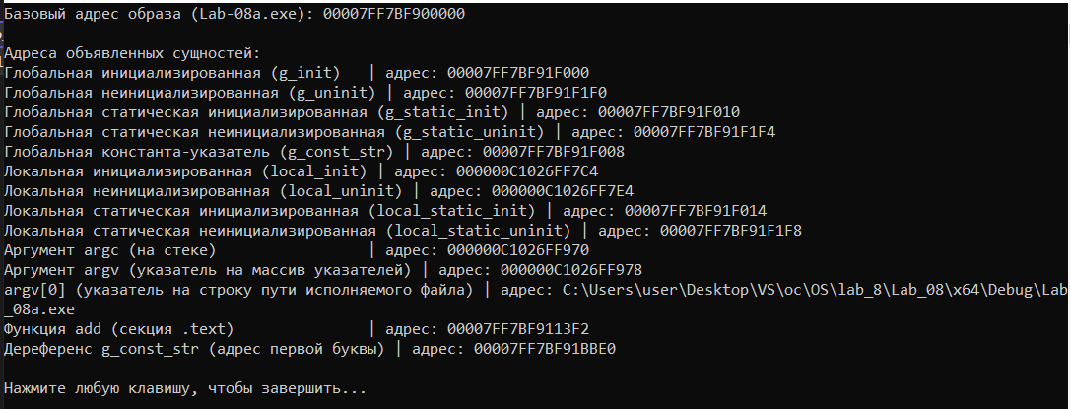
Рисунок 1.1 – Результат приложения Lab_08a
До нажатия клавиши и завершения работы приложения заходим в утилиту VMMap, что представлено на рисунке 1.2.
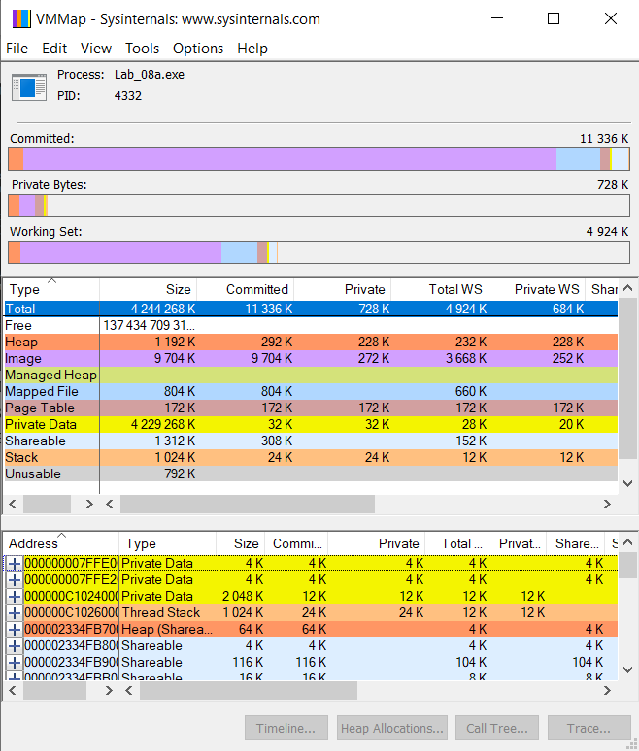
Рисунок 1.2 – Утилита VMMap
Необходимо в нашей утилите найти информацию, чтобы заполнить таблицу 1.1. Для этого в консоли выполняем команду «vmmap -64 -p 4332 vmmap_output.txt». После чего у нас генерируется файл vmmap_output.txt, в котором мы и будем искать всю необходимую информацию и заполнять ей таблицу 1.1.
Таблица 1.1 – Секции переменных
Вид переменной | Адрес | Название секции*
g_init | 00007FF7BF91F000 | .data
g_uninit | 00007FF7BF91F1F0 | .bss (внутри блока .data)
g_static_init | 00007FF7BF91F010 | .data
g_static_uninit | 00007FF7BF91F1F4 | .bss (внутри блока .data)
g_const_str | 00007FF7BF91F008 | .data (указатель), строка в .rdata
local_init | 000000C1026FF7C4 | Stack (Thread Stack)
local_uninit | 000000C1026FF7E4 | Stack (Thread Stack)
local_static_init | 00007FF7BF91F014 | .data
local_static_uninit | 00007FF7BF91F1F8 | .bss (в составе .data)
Аргумент argc | 000000C1026FF970 | Stack (Thread Stack)
Аргумент argv (указатель на массив) | 000000C1026FF978 | Stack (Thread Stack)
argv[0] (строка пути к exe) | C:\Users\user\Desktop\VS\ос\OS\lab_8\Lab_08\x64\Debug\Lab_08a.exe | Строка в .rdata
Функция add | 00007FF7BF9113F2 | .text
*g_const_str (адрес первой буквы строки) | 00007FF7BF91BBE0 | .rdata
Приложение Lab-08b:
Разработайте консольное приложение Lab-08b в котором реализуйте код, который делится на следующие этапы:
- Зарезервировать виртуальной памяти процесса на 256 страниц (размер страницы определить через вызов соответствующей функции) и вывести адрес области памяти на консоль;
- Для второй половины (128 страниц) зарезервированной области выделить физическую память;
- Заполнить данную половину памяти последовательностью целых чисел начиная от 0 с шагом 1;
- Изменить атрибуты защиты страниц памяти на «только для чтения»;
- Освободить выделенную физическую память для 128 виртуальных страниц;
- Освободить 256 страниц виртуальной памяти.
После каждого этапа программа должна ожидать ввода в консоль. В это время требуется найти в программе VMMap выделенную область виртуальной памяти и изучить её характеристики. Также на этапах 1, 2, 3 и 5 в программе RAMMap проверить выделены ли физические страницы памяти.
В программе RAMMap выполняется это на вкладке «Physical Pages», а также используя фильтр внизу окна по значению «Process».
Создаем консольное приложение и записываем туда код, который представлен в листинге 1.2.
#include <windows.h>
#include <stdio.h>
#include <locale.h>

int main() {
setlocale(LC_ALL, "ru");

// 1. Определяем размер страницы
SYSTEM_INFO si;
GetSystemInfo(&si);
DWORD pageSize = si.dwPageSize;
printf("Размер страницы: %lu байт\n", (unsigned long)pageSize);

// 2. Резервируем 256 страниц виртуальной памяти
SIZE_T reserveSize = 256 * pageSize;
LPVOID baseAddr = VirtualAlloc(NULL, reserveSize, MEM_RESERVE, PAGE_NOACCESS);
if (!baseAddr) {
printf("Ошибка резервирования памяти\n");
return 1;
}
printf("Резервировано 256 страниц по адресу: %p\n", baseAddr);
system("pause"); // Этап 1: смотрим VMMap и RAMMap

// 3. Выделяем физическую память для второй половины (128 страниц)
LPVOID commitAddr = (LPBYTE)baseAddr + (128 * pageSize);
LPVOID committed = VirtualAlloc(commitAddr, 128 * pageSize, MEM_COMMIT, PAGE_READWRITE);
if (!committed) {
printf("Ошибка коммита памяти\n");
VirtualFree(baseAddr, 0, MEM_RELEASE);
return 1;

}
printf("Выделена физическая память для второй половины: %p\n", committed);
system("pause"); // Этап 2: смотрим VMMap и RAMMap

// 4. Заполняем вторую половину последовательностью чисел
int* arr = (int*)committed;
SIZE_T count = (128 * pageSize) / sizeof(int);
for (SIZE_T i = 0; i < count; i++) {
arr[i] = (int)i;
}
printf("Заполнено %llu целых чисел.\n", (unsigned long long)count);
system("pause"); // Этап 3: смотрим VMMap и RAMMap

// 5. Меняем защиту на "только чтение"
DWORD oldProtect;
if (!VirtualProtect(committed, 128 * pageSize, PAGE_READONLY, &oldProtect)) {
printf("Ошибка изменения защиты\n");
}
else {
printf("Защита изменена на READONLY.\n");
}
system("pause"); // Этап 4: смотрим VMMap

// 6. Освобождаем физическую память (128 страниц)
if (!VirtualFree(committed, 128 * pageSize, MEM_DECOMMIT)) {
printf("Ошибка освобождения физической памяти\n");
}
else {
printf("Физическая память освобождена.\n");
}
system("pause"); // Этап 5: смотрим VMMap и RAMMap

// 7. Освобождаем всю область (256 страниц)
if (!VirtualFree(baseAddr, 0, MEM_RELEASE)) {
printf("Ошибка освобождения виртуальной памяти\n");
}
else {
printf("Виртуальная память освобождена.\n");
}
system("pause"); // Этап 6: смотрим VMMap

return 0;
}

Листинг 1.2 – Код приложения Lab_08b
После этого запускаем наше приложение и после каждого этапа проверяем данные в утилитах. Информация после резервации 256 страниц представлена на рисунке 1.3. Мы видим, что в VMMap у нас появился новый блок памяти с типом Private Data, а в RAMMap физическая память выделена еще не была и поэтому утилита пустая и мы ее не добавили на рисунок.
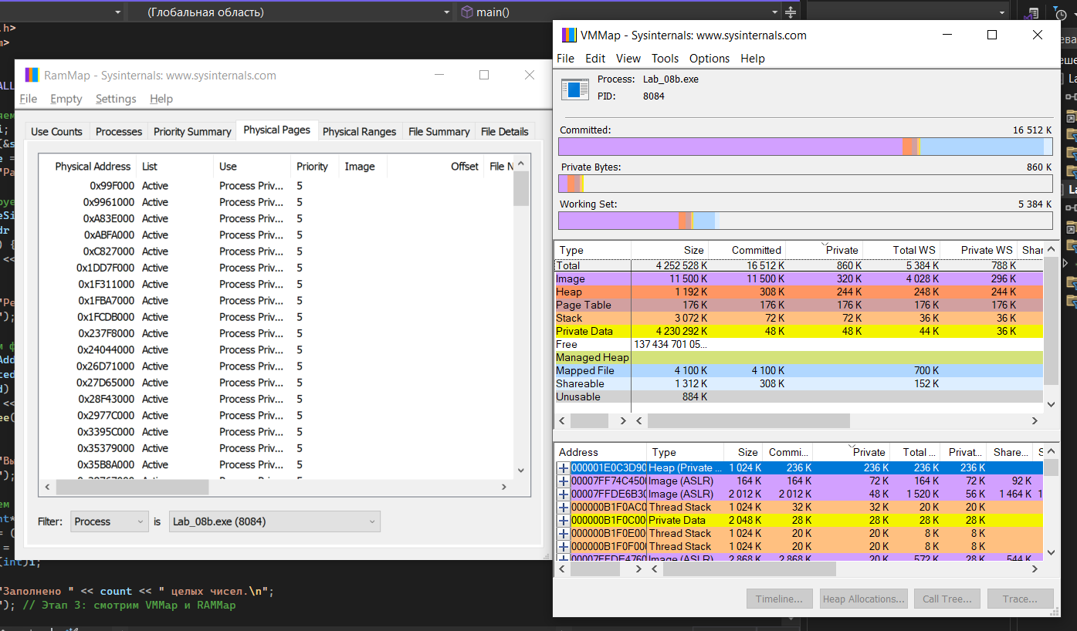
Рисунок 1.3 – Этап 1
2 этап представлен на рисунке 1.4. Мы видим, что в VMMap в поле Details у нас изменилось значение на Heap, вместо Reserved. А в RAMMap на этом этапе выделяется физическая память и появляются соответствующие строки.
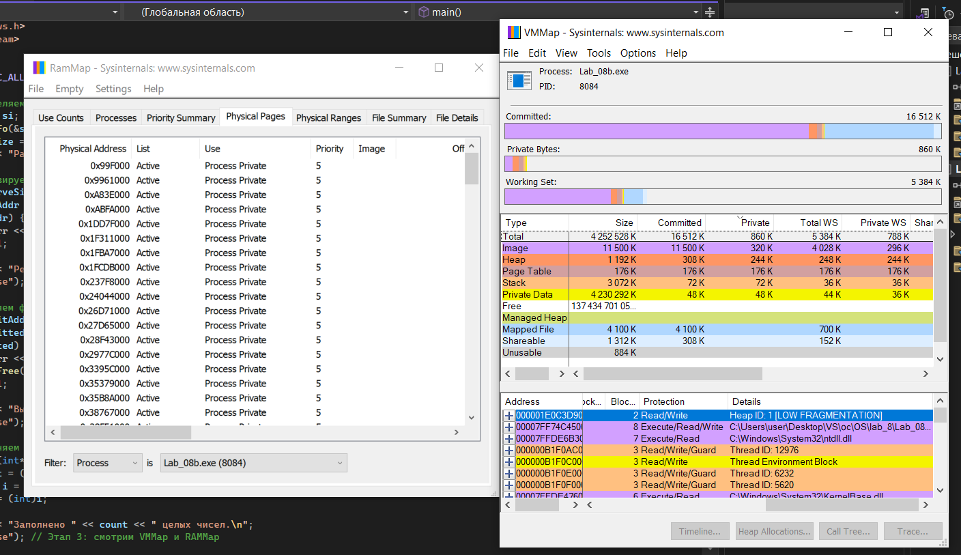
Рисунок 1.4 – Этап 2
3 этап представлен на рисунке 1.5. В VMMap явных изменений нет, блок активно используется. В RAMMap страницы также остаются активными.
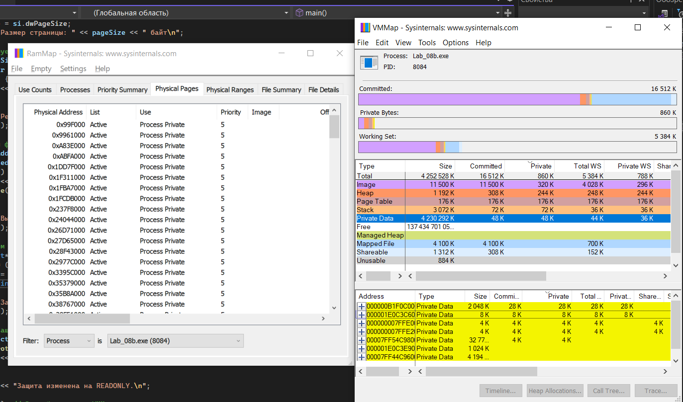
Рисунок 1.5 – Этап 3
4 этап представлен на рисунке 1.6. В VMMap колонка Protection меняется на ReadOnly. А в RAMMap все остается по-прежнему.
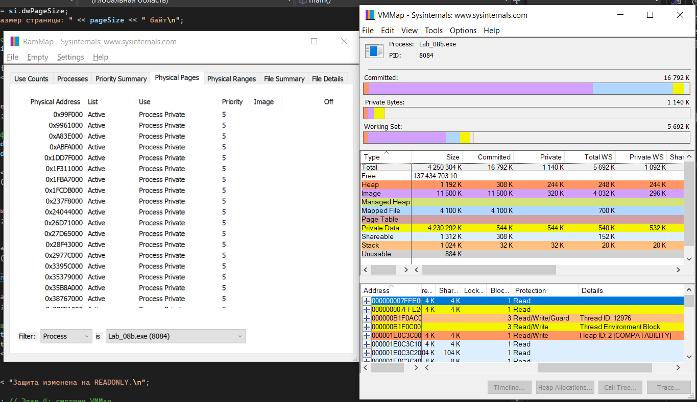
Рисунок 1.6 – Этап 4
На 5 этапе в VMMap блок снова становится Reserved. А в RAMMap страницы исчезают. На 6 этапе в VMMap блок исчезает. Полный резльтат выполненного приложения представлен на рисунке 1.7.
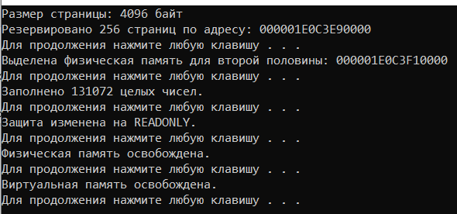
Рисунок 1.7 – Результат приложения Lab_08b
Приложение Lab-08с:
Разработайте консольное приложение Lab-08с в котором реализуйте код, который делится на следующие этапы:
- Создание пользовательской кучи со стартовым размером 1 МиБ и максимальным 8 МиБ;
- В цикле выделить 10 блоков памяти из кучи размером 512 КиБ каждый;
- Заполнить каждый блок массивом целых чисел соответствующей длины (512 КиБ / 4 Б);
- В цикле освободить память, выделенную для всех блоков;
- Уничтожить кучу.
Написать функцию HeapInfo, которая выводит на консоль информацию о куче, а именно общий размер, размеры областей памяти кучи с указанием адреса начала области, размера области и типа области. Вызов данной функции должен производиться после каждого этапа кроме заполнения массивами (на этапе 2 после каждой итерации).
Для красоты вывода на консоль можно вызывать функцию в связке с паузой следующим образом:
HeapInfo(heap); system("pause & cls");
Попытаться изменить количество выделяемых блоков с 10 до 5 и изменить размер с 512 КиБ до 1 МиБ.
Создаем консольное приложение и записываем туда код, который представлен в листинге 1.3.
#include <windows.h>
#include <stdio.h>
#include <locale.h>

struct RegionSummary {
SIZE_T busyBytes;
SIZE_T freeBytes;
SIZE_T overheadBytes;
};

// Печать размера в КиБ/МиБ
static void fmtBytes(SIZE_T bytes, char* buf, size_t bufSize) {
double kib = bytes / 1024.0;
double mib = kib / 1024.0;
if (mib >= 1.0)
snprintf(buf, bufSize, "%.2f MiB", mib);
else
snprintf(buf, bufSize, "%.2f KiB", kib);
}

// Информация о куче
void HeapInfo(HANDLE heap) {
PROCESS_HEAP_ENTRY entry;
RegionSummary sum = { 0,0,0 };
SIZE_T blockCountBusy = 0, blockCountFree = 0, blockCountOverhead = 0;

printf("\n================ HeapInfo ================\n");

if (!HeapValidate(heap, 0, NULL)) {
printf("HeapValidate: куча НЕвалидна (или ошибка). GetLastError=%lu\n", GetLastError());
}
else {
printf("HeapValidate: куча валидна.\n");
}

entry.lpData = NULL;
while (HeapWalk(heap, &entry)) {
if (entry.wFlags & PROCESS_HEAP_ENTRY_BUSY) {
sum.busyBytes += entry.cbData;
blockCountBusy++;
}
else if (entry.wFlags & PROCESS_HEAP_ENTRY_MOVEABLE) {
sum.overheadBytes += entry.cbData;
blockCountOverhead++;
}
else {
sum.freeBytes += entry.cbData;
blockCountFree++;
}

if (entry.wFlags & (PROCESS_HEAP_REGION | PROCESS_HEAP_UNCOMMITTED_RANGE)) {
sum.overheadBytes += entry.cbData;
blockCountOverhead++;
}
}

DWORD err = GetLastError();
if (err != ERROR_NO_MORE_ITEMS) {
printf("HeapWalk завершился с ошибкой: %lu\n", err);
}

SIZE_T totalAccounted = sum.busyBytes + sum.freeBytes + sum.overheadBytes;

char buf[64];
fmtBytes(sum.busyBytes, buf, sizeof(buf));
printf(" Занято (busy): %s (%llu байт, блоков: %llu)\n", buf,
(unsigned long long)sum.busyBytes, (unsigned long long)blockCountBusy);

fmtBytes(sum.freeBytes, buf, sizeof(buf));
printf(" Свободно (free): %s (%llu байт, блоков: %llu)\n", buf,
(unsigned long long)sum.freeBytes, (unsigned long long)blockCountFree);

fmtBytes(sum.overheadBytes, buf, sizeof(buf));
printf(" Оверхед (overhead): %s (%llu байт, записей: %llu)\n", buf,

(unsigned long long)sum.overheadBytes, (unsigned long long)blockCountOverhead);

fmtBytes(totalAccounted, buf, sizeof(buf));
printf(" Учтено суммарно: %s (%llu байт)\n", buf,
(unsigned long long)totalAccounted);

printf("\nРегиональный срез (VirtualQuery на диапазоне кучи):\n");
printf("==========================================\n");
}

int main() {
setlocale(LC_ALL, "ru");

const SIZE_T initialSize = 1ull * 1024 * 1024; // 1 МиБ
const SIZE_T maxSize = 8ull * 1024 * 1024; // 8 МиБ

HANDLE heap = HeapCreate(0, initialSize, maxSize);
if (!heap) {
printf("HeapCreate: ошибка. GetLastError=%lu\n", GetLastError());
return 1;
}

char buf[64];
fmtBytes(initialSize, buf, sizeof(buf));
char buf2[64];
fmtBytes(maxSize, buf2, sizeof(buf2));
printf("Куча создана. Initial=%s, Max=%s\n", buf, buf2);

HeapInfo(heap); system("pause"); system("cls");

const SIZE_T blockSize = 512ull * 1024; // 512 КиБ
const int blockCount = 10;
void* blocks[blockCount];

for (int i = 0; i < blockCount; ++i) {
void* p = HeapAlloc(heap, 0, blockSize);
if (!p) {
fmtBytes(blockSize, buf, sizeof(buf));
printf("HeapAlloc: не удалось выделить блок %d размером %s. GetLastError=%lu\n",
i, buf, GetLastError());
break;
}
blocks[i] = p;
fmtBytes(blockSize, buf, sizeof(buf));
printf("Выделен блок #%d addr=%p size=%s\n", i, p, buf);
HeapInfo(heap); system("pause"); system("cls");
}

for (int i = 0; i < blockCount; ++i) {
int* arr = (int*)blocks[i];
SIZE_T count = blockSize / sizeof(int);
for (SIZE_T j = 0; j < count; ++j) {
arr[j] = (int)j;
}
}
printf("Этап 3: заполнение всех блоков завершено (%d блоков).\n", blockCount);
system("pause"); system("cls");

for (int i = 0; i < blockCount; ++i) {
if (!HeapFree(heap, 0, blocks[i])) {
printf("HeapFree: ошибка при освобождении блока #%d. GetLastError=%lu\n", i, GetLastError());

}
}
printf("Этап 4: освобождение всех блоков завершено.\n");
HeapInfo(heap); system("pause"); system("cls");

if (!HeapDestroy(heap)) {
printf("HeapDestroy: ошибка. GetLastError=%lu\n", GetLastError());
}
else {
printf("Куча уничтожена.\n");
}
system("pause");

return 0;
}
Листинг 1.3 – Код приложения Lab_08c
После чего запускаем приложение. На рисунке 1.8 представлена вывод на консоль после создания кучи.
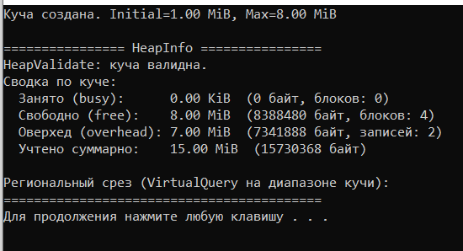
Рисунок 1.8 – Создание кучи
На рисунке 1.9 представлена информация после выделения одного блока.
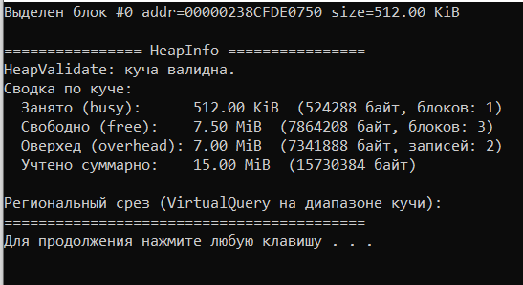
Рисунок 1.9 – Выделение блока
Так мы выделяем блоки и после каждой итерации выводим информацию. После чего у нас заполняются все блоки, что представлено на рисунке 1.10. На этом этапе структура кучи не изменилась, изменилось только содержимое выделенных блоков.
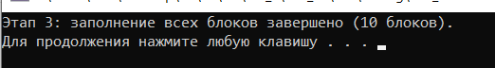
Рисунок 1.10 – Заполнение блоков
Затем освобождаем все блоки, что представлено на рисунке 1.11.
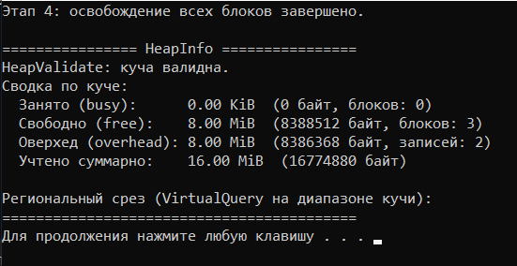
Рисунок 1.11 – Освобождение всех блоков
Затем уничтожаем кучу, что представлено на рисунке 1.12.
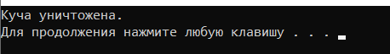
Рисунок 1.12 – Уничтожение кучи
Таким образом, у нас HeapCreate создает кучу с заданными параметрами, HeapAlloc увеличивает занятое пространство, HeapFree освобождает блоки, но служебные структуры остаются и HeapDestroy полностью уничтожает кучу.
Затем запускаем приложение еще раз, но вместо 10 блоков размером 512 КиБ у нас будет 5 блоков размеров 1 МиБ. В результате программа завершилась с ошибкой выделения памяти (GetLastError = 8). Это связано с тем, что большие блоки не попадают в Low Fragmentation Heap и требуют выделения отдельных сегментов, что увеличивает накладные расходы и может превысить лимит кучи.

Уровень 4-5 на Linux
Приложение Lab-08a:
Разработайте консольное приложение, являющееся полным аналогом Lab-08а из Windows.
Для заполнения таблицы требуется сделать следующее:
- Запустить процесс;
- Вызвать утилиту «pmap -X <PID> | awk '{ print $1, $2, $6, $20 }'» и выписать стартовый адрес вашего образа исполняемого файла (обычно это самая первая строка в таблице)
- Вызвать утилиту «objdump --adjust-vma <адрес с прошлого шага> -x ./<image-file>» (здесь вас интересует раздел Sections)
На основе полученной информации из двух утилит найти секции памяти, в которых расположены все эти переменны и функции и заполнить таблицу.
Создаем консольное приложение и записываем туда код, который представлен в листинге 2.1.
#include <stdio.h>
#include <locale.h>

// ---------------- Глобальные переменные ----------------

// Глобальная инициализированная переменная (ожидаемо: секция .data)
int g_init = 42;

// Глобальная неинициализированная переменная (ожидаемо: секция .bss)
int g_uninit;

// Глобальная статическая инициализированная переменная (ожидаемо: .data)
static int g_static_init = 7;

// Глобальная статическая неинициализированная переменная (ожидаемо: .bss)
static int g_static_uninit;

// Глобальная константа (ожидаемо: секция .rodata)
const char* g_const_str = "Hello, sections!";

// ---------------- Функция ----------------
int add(int a, int b) {
return a + b;
}

// Универсальная печать адреса
void print_addr(const char* label, void* ptr) {
printf("%-45s | адрес: %p\n", label, ptr);
}

int main(int argc, char* argv[]) {
setlocale(LC_ALL, "ru");

// Локальные переменные
int local_init = 123;
int local_uninit;
local_uninit = 0;

// Локальные статические переменные

static int local_static_init = 555;
static int local_static_uninit;

// Адрес функции
void* fn_add_addr = (void*)&add;

printf("Адреса объявленных сущностей:\n");
print_addr("Глобальная инициализированная (g_init)", &g_init);
print_addr("Глобальная неинициализированная (g_uninit)", &g_uninit);
print_addr("Глобальная статическая инициализированная (g_static_init)", &g_static_init);
print_addr("Глобальная статическая неинициализированная (g_static_uninit)", &g_static_uninit);
print_addr("Глобальная константа-указатель (g_const_str)", (void*)&g_const_str);

print_addr("Локальная инициализированная (local_init)", &local_init);
print_addr("Локальная неинициализированная (local_uninit)", &local_uninit);
print_addr("Локальная статическая инициализированная (local_static_init)", &local_static_init);
print_addr("Локальная статическая неинициализированная (local_static_uninit)", &local_static_uninit);

print_addr("Аргумент argc (на стеке)", &argc);
print_addr("Аргумент argv (указатель на массив указателей)", &argv);
if (argc > 0 && argv) {
print_addr("argv[0] (указатель на строку пути исполняемого файла)", argv[0]);
}

printf("%-45s | адрес: %p\n", "Функция add (секция .text)", fn_add_addr);
printf("%-45s | адрес: %p\n", "Дереференс g_const_str (адрес первой буквы)", (const void*)g_const_str);

printf("\nНажмите Enter, чтобы завершить...\n");
getchar();

return 0;
}

Листинге 2.1 – Код приложения Lab_08a
Запускаем приложение, результат запуска представлен на рисунке 2.1.
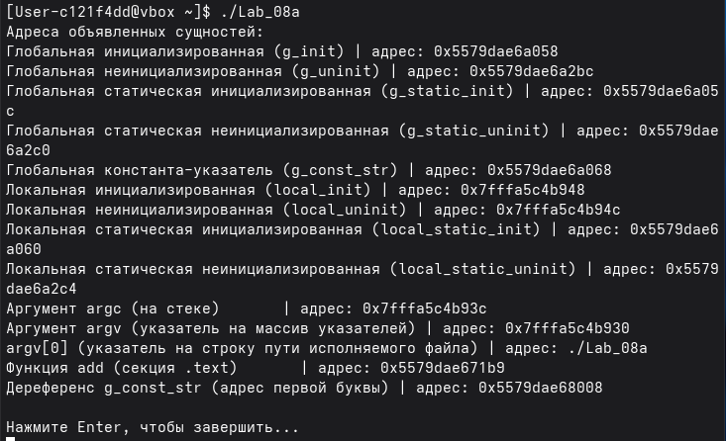
Рисунок 2.1 – Результат приложения Lab_08a
Затем просмотрим в консоли PID процесса, который представлен на рисунке 2.2.
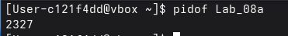
Рисунок 2.2 – PID процесса
На рисунке 2.3 представлен просмотр карты памяти процесса.
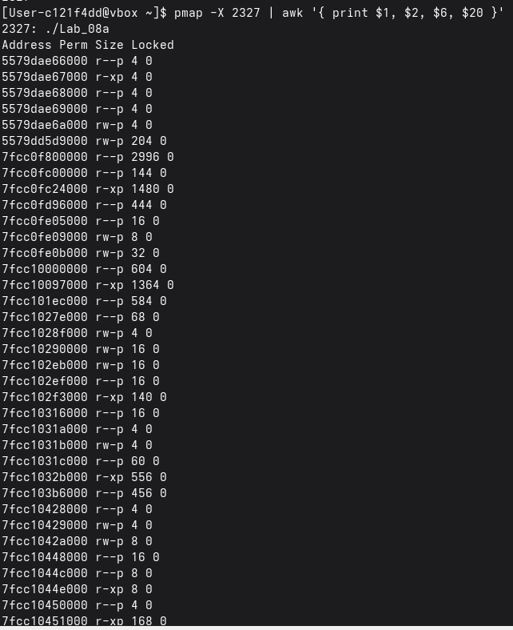
Рисунок 2.3 – Карта памяти
На рисунке 2.4 представлен просмотр секций ELF.
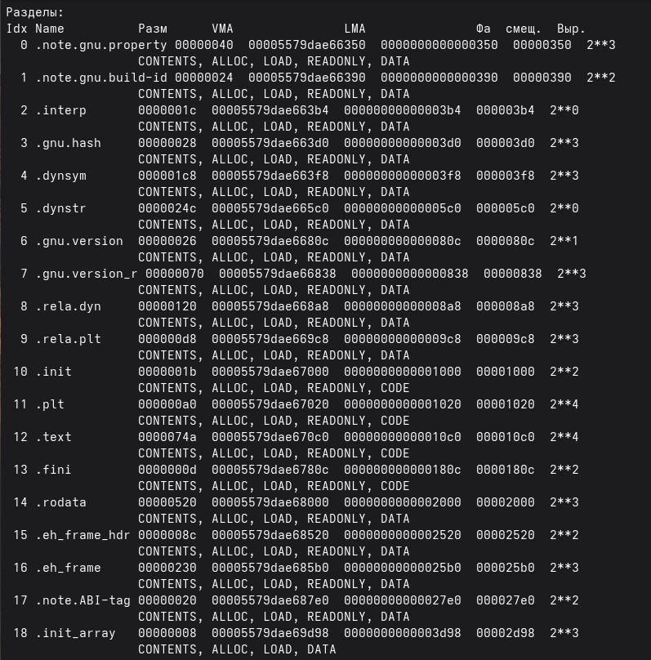
Рисунок 2.4 – Разделы
Затем на основе полученных данных заполняем таблицу 2.1.
Таблица 2.1 – Секции переменных
Вид переменной | Адрес | Название секции
g_init | 5579dae6a058 | .data
g_uninit | 5579dae6a2bc | .bss
g_static_init | 5579dae6a05c | .data
g_static_uninit | 5579dae6a2c0 | .bss
g_const_str | 5579dae6a068 | .data (указатель), .rodata (строка)
local_init | 7fffa5c4b948 | стек (stack)
local_uninit | 7fffa5c4b946 | стек (stack)
local_static_init | 5579dae6a060 | .data
local_static_uninit | 5579dae6a2c4 | .bss
Аргумент argc | 7fffa5c4b93c | стек (stack)
Аргумент argv | 7fffa5c4b930 | стек (stack)
argv[0] (строка пути) | ./Lab_08a | heap / .data (внутри libc)
Функция add | 5579dae671b9 | .text
Дереференс g_const_str (строка "Hello, sections!") | 5579dae68008 | .rodata
Все переменные с адресами в диапазоне 0x5579dae6xxxx — это данные из ELF‑образа, и их секции можно точно определить через objdump. Переменные с адресами 0x7fff... — это стек, они не входят в ELF‑секции. g_const_str — указатель в .data, а сама строка "Hello, sections!" лежит в .rodata. argv[0] — это строка, выделенная динамически, обычно в куче или в сегменте, управляемом libc.
В отличии от Windows в Linux константы лежат не в .rdata, а в .rodata. Также отличии в утилитах для анализа.
Приложение Lab-08b:
Разработайте консольное приложение Lab-08b в котором реализуйте код, который делится на следующие этапы:
- Зарезервировать виртуальной памяти процесса на 256 страниц (размер страницы определить через вызов соответствующей функции) и вывести адрес области памяти на консоль;
- Для второй половины (128 страниц) зарезервированной области выделить физическую память (сменить с PROT_NONE на PROT_READ и PROT_WRITE);
- Заполнить данную половину памяти последовательностью целых чисел начиная от 0 с шагом 1;
- Изменить атрибуты защиты страниц памяти на «только для чтения»;
- Освободить 128 виртуальных страниц в которые записан массив;
- Освободить оставшиеся страницы виртуальной памяти.
После каждого этапа программа должна ожидать ввода в консоль. В это время требуется просматривать информацию об областях памяти через утилиту pmap. Для удобства можно использовать: watch pmap -X <PID>.
Показать и пояснить состояние областей памяти на каждом этапе.
Создаем приложение и записываем туда код, который представлен в листинге 2.2.
#include <stdio.h>
#include <locale.h>
#include <sys/mman.h>
#include <unistd.h>
#include <string.h>

int main() {
setlocale(LC_ALL, "ru");

// 1. Получаем размер страницы
long pageSize = sysconf(_SC_PAGESIZE);
printf("Размер страницы: %ld байт\n", pageSize);

// 2. Резервируем 256 страниц (PROT_NONE, MAP_PRIVATE | MAP_ANONYMOUS)
size_t reserveSize = 256 * pageSize;
void* baseAddr = mmap(NULL, reserveSize, PROT_NONE, MAP_PRIVATE | MAP_ANONYMOUS, -1, 0);

if (baseAddr == MAP_FAILED) {
printf("Ошибка резервирования памяти\n");
return 1;

}
printf("Резервировано 256 страниц по адресу: %p\n", baseAddr);
getchar(); // Этап 1 — смотри pmap

// 3. Выделяем физическую память для второй половины (128 страниц)
void* commitAddr = (char*)baseAddr + (128 * pageSize);
if (mprotect(commitAddr, 128 * pageSize, PROT_READ | PROT_WRITE) != 0) {
printf("Ошибка коммита памяти\n");
munmap(baseAddr, reserveSize);
return 1;
}
printf("Выделена физическая память для второй половины: %p\n", commitAddr);
getchar(); // Этап 2 — смотри pmap

// 4. Заполняем вторую половину числами
int* arr = (int*)commitAddr;
size_t count = (128 * pageSize) / sizeof(int);
for (size_t i = 0; i < count; ++i) {
arr[i] = (int)i;
}
printf("Заполнено %zu целых чисел.\n", count);
getchar(); // Этап 3 — смотри pmap

// 5. Меняем защиту на "только чтение"
if (mprotect(commitAddr, 128 * pageSize, PROT_READ) != 0) {
printf("Ошибка изменения защиты\n");
} else {
printf("Защита изменена на READONLY.\n");
}
getchar(); // Этап 4 — смотри pmap

// 6. Освобождаем 128 страниц (вторую половину)
if (munmap(commitAddr, 128 * pageSize) != 0) {
printf("Ошибка освобождения физической памяти\n");
} else {
printf("Физическая память освобождена.\n");
}
getchar(); // Этап 5 — смотри pmap

// 7. Освобождаем оставшиеся 128 страниц
if (munmap(baseAddr, 128 * pageSize) != 0) {
printf("Ошибка освобождения виртуальной памяти\n");
} else {
printf("Виртуальная память освобождена.\n");
}
getchar(); // Этап 6 — смотри pmap

return 0;
}
Листинг 2.2 – Код приложения Lab_08b
После чего запускаем приложение. Узнаем с помощью утилиты PID и запускаем мониторинг для отслеживания памяти, видим на рисунке 2.5.
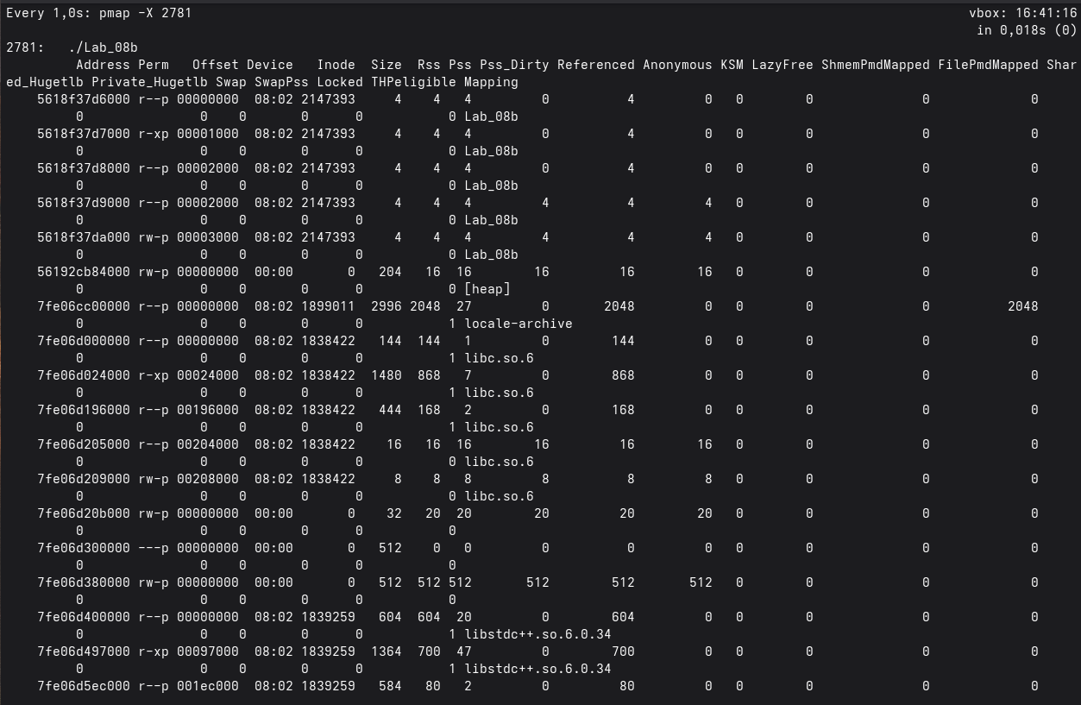
Рисунок 2.5 – Мониторинг памяти
В процессе мониторинга наблюдалось на первом этапе у нас появлялся регион без доступа. Затем на втором активизировалась физическая память. Затем на третьем ничего не менялось, регион оставался активным. Затем освобождалась физическая память, после чего освобождался и удалялся и регион.
Сам результат выполнения приложения представлен на рисунке 2.6.
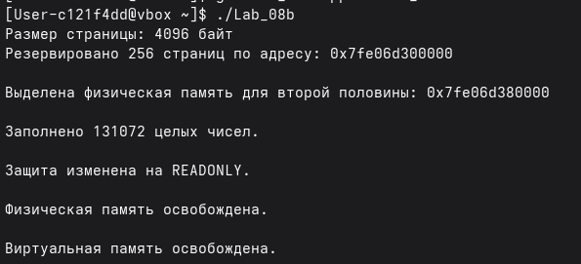
Рисунок 2.6 – Результат приложения Lab_08c
В отличии от Windows в Linux вместо секций и физический страниц, показываются регионы процесса.
Приложение Lab-08c:
Разработайте консольное приложение Lab-08c в котором реализуйте код, который делится на следующие этапы:
- В цикле выделить 10 блоков памяти из кучи размером 512 КиБ каждый;
- Заполнить каждый блок массивом целых чисел соответствующей длины (512 КиБ / 4 Б);
- В цикле освободить память, выделенную для всех блоков;
- Уничтожить кучу.
После каждого этапа программа должна ожидать ввода в консоль. В это время требуется просматривать информацию об областях памяти через утилиту pmap. Для удобства можно использовать: watch pmap -X <PID>.
Создаем приложение и записываем туда код, который представлен в листинге 2.3.
#include <stdlib.h>
#include <stdio.h>
#include <locale.h>
#include <unistd.h>

// Функция для печати размера в КиБ/МиБ
void fmtBytes(size_t bytes, char* buf, size_t bufSize) {
double kib = bytes / 1024.0;
double mib = kib / 1024.0;
if (mib >= 1.0)
snprintf(buf, bufSize, "%.2f MiB", mib);
else
snprintf(buf, bufSize, "%.2f KiB", kib);
}

int main() {
setlocale(LC_ALL, "ru");

// Размер страницы (для справки)
long pageSize = sysconf(_SC_PAGESIZE);
printf("Размер страницы: %ld байт\n", pageSize);

// Этап 1: создаём "кучу" (в Linux это просто malloc/free)
printf("Этап 1: старт программы, наблюдаем pmap.\n");
getchar();

// Этап 2: выделяем 10 блоков по 512 КиБ
const size_t blockSize = 512ull * 1024; // 512 КиБ
const int blockCount = 10;
void* blocks[blockCount];

for (int i = 0; i < blockCount; ++i) {
void* p = malloc(blockSize);
if (!p) {
char buf[64];
fmtBytes(blockSize, buf, sizeof(buf));
printf("malloc: не удалось выделить блок #%d размером %s\n", i, buf);
break;
}
blocks[i] = p;
char buf[64];
fmtBytes(blockSize, buf, sizeof(buf));
printf("Выделен блок #%d addr=%p size=%s\n", i, p, buf);
getchar(); // смотри pmap после каждой итерации
}

// Этап 3: заполняем каждый блок числами
for (int i = 0; i < blockCount; ++i) {
if (blocks[i]) {

int* arr = (int*)blocks[i];
size_t count = blockSize / sizeof(int);
for (size_t j = 0; j < count; ++j) {
arr[j] = (int)j;
}
}
}
printf("Этап 3: заполнение всех блоков завершено (%d блоков).\n", blockCount);
getchar(); // смотри pmap

// Этап 4: освобождаем все блоки
for (int i = 0; i < blockCount; ++i) {
if (blocks[i]) {
free(blocks[i]);
}
}
printf("Этап 4: освобождение всех блоков завершено.\n");
getchar(); // смотри pmap

// Этап 5: завершение программы
printf("Этап 5: программа завершает работу, куча уничтожена.\n");
getchar();

return 0;
}

Листинг 2.3 – Код приложения Lab_08c
После чего запускаем наше приложение и просматриваем PID, который представлен на рисунке 2.7.
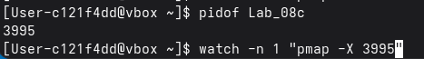
Рисунок 2.7 – PID процесса
После этого запускаем утилиту для мониторинга, которая представлена на рисунке 2.8.
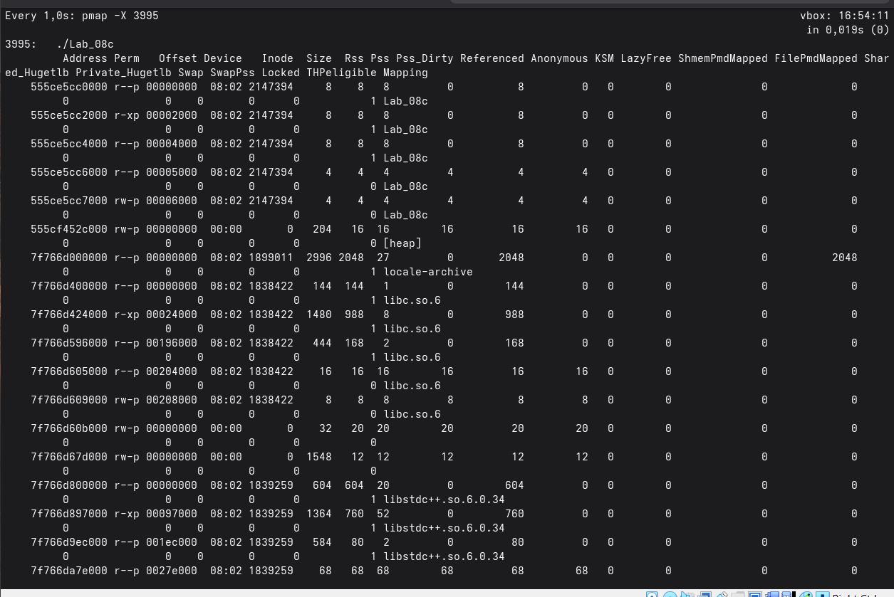
Рисунок 2.8 – Мониторинг памяти
В процессе наблюдалось на 1 этапе: до выделения блоков — куча процесса минимальна, видно стандартные сегменты (heap, stack, text, data). На 2 этапе: после каждой итерации malloc появляются новые регионы в сегменте heap, размер растёт на ~512 КиБ. На 3 этапе: при заполнении блоков защита не меняется (rw-), но физическая память реально коммитится (страницы становятся активными). На 4 этапе: после free блоки освобождаются, в pmap видно уменьшение размера heap или изменение статистики. На 5 этапе: после завершения программы все регионы освобождаются, процесс исчезает.
Результат работы всей программы представлен на рисунке 2.9.
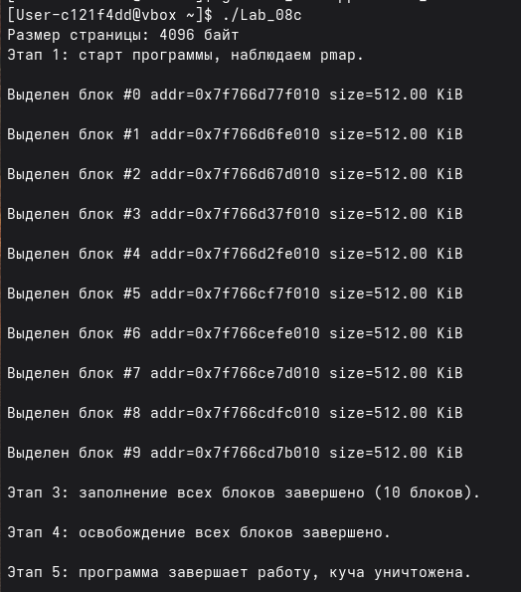
Рисунок 2.9 – Результат приложения Lab_08c
Основное отличие от Windows в том, что в Linux вместо того, чтобы явно создавать отдельную кучу через HeapCreate, мы используем стандартный malloc/free, который работает поверх системного brk/mmap. В Windows можно видеть структуру кучи через HeapWalk, а в Linux мы наблюдаем только общие регионы через pmap.

Заключение
В ходе выполнения лабораторной работы №8 было получено расширенное представление о механизмах управления памятью, размещения переменных и работы с пользовательскими кучами, а также о различиях в реализации этих механизмов в операционных системах Windows и Linux.
На платформе Windows были реализованы приложения Lab-08a, Lab-08b и Lab-08c, демонстрирующие различные подходы к управлению памятью: от анализа размещения глобальных, локальных и статических переменных в секциях исполняемого файла до резервирования и коммита виртуальной памяти через VirtualAlloc, изменения защиты страниц через VirtualProtect, а также создания и использования пользовательских куч с помощью HeapCreate, HeapAlloc и HeapFree. Особое внимание было уделено наблюдению состояния памяти через утилиты VMMap и RAMMap, что позволило проследить динамику изменения регионов при выделении, заполнении и освобождении блоков.
На платформе Linux были разработаны аналогичные приложения, в которых управление памятью реализовано с использованием POSIX-вызовов и стандартных функций: mmap, mprotect, munmap, а также malloc и free. В частности, анализ размещения переменных и функций выполнялся через утилиты pmap, objdump и readelf, резервирование и изменение защиты страниц осуществлялось через mmap и mprotect, а работа с кучей моделировалась стандартным менеджером памяти процесса. Это позволило отработать навыки переноса решений между платформами с учётом различий в системных API.
Сравнительный анализ показал, что при одинаковой логике работы различия между платформами проявляются в деталях реализации: Windows предоставляет более высокоуровневые и интегрированные средства управления памятью, позволяющие явно разделять резервирование и коммит, тогда как Linux требует явного использования системных вызовов mmap/mprotect/munmap и демонстрирует ленивое выделение физических страниц.

